Корь – угроза существует!
 В Гродненская области в г. Волковыске подтвердили 12 случаев кори. Корь может протекать с серьезными осложнениями вплоть до летального исхода. Ежегодно в мире от кори умирает более 150 тысяч людей, преимущественно дети до 10 лет.
Что такое корь?
Корь (лат. morbilli) – острое инфекционное заболевание вирусной природы, характеризующееся сыпью, высокой температурой тела, воспалением ротоглотки и покраснением глаз.
Корь — заразное заболевание, с практически 100% восприимчивостью организма к инфекции, основной причиной которой является попадание в организм вируса кори. Механизм передачи инфекции – воздушно-капельный, через чиханье, кашель, разговор на близком расстоянии, использование одной посуды с носителем инфекции. Иногда инфицирование происходит от беременной женщины к плоду.
В большинстве случаев, вирус кори поражает детский организм, поэтому корь у детей встречается чаще всего. Корь у взрослых также встречается, однако в основном только у лиц с патологией иммунной системы или у тех, которые не болели ней в детском возрасте, т.к. после этого заболевания, организмом вырабатывается стойкость иммунитета к данному типу вируса. Если будущая мама однажды переболела корью, стойкость к данному вирусу передается и к новорожденному младенцу, но только на 3 месяца после рождения. Далее иммунная система меняется и становится восприимчивой к вирусу кори.
Острое течение кори может привести к летальному исходу ребенка, поэтому ее относят к группе смертельно-опасных заболеваний. Среди других осложнений кори можно отметить инфекционные заболевания дыхательных путей, желудочно-кишечного тракта и мозговых оболочек.

Как передается корь?
Возбудитель кори – вирус кори, являющийся РНК-вирусом рода морбилливирусов, семейства парамиксовирусов.
Источник инфекции – больной корью человек, который заразен за 6 и менее дней до появления на нем сыпи, а также в первые 4 дня после появления сыпи, после чего больной считается незаразным.
Путь передачи кори:
- воздушно-капельный, который подразумевает под собой перенос инфекции через слизь, выделяемую при чиханье, кашле, разговоре на близком расстоянии. Помните, частым инструментом распространения инфекции является закрытое, плохо-проветриваемое пространство, например – помещения в детских садах, школьные классы, офисы, общественный транспорт и т.д. Инфекция очень быстро концентрируется в воздухе, где находиться ее носитель, и если помещение не проветривать, она с легкостью достигает верхних дыхательных путей здорового человека.
- контактно-бытовой – через использование с носителем инфекции одной посуды. Не соблюдение этого простого правила безопасности часто становится причиной различных инфекционных заболеваний в школе и на работе.
- вертикальный путь – заражение плода происходит инфицированной беременной женщиной.

Как инактивировать вирус кори?
Вирус погибает при кипячении, обработке дезинфицирующими средствами, облучении. При комнатной температуре его активность сохраняется не более 2 суток, при низких температурах -15-20 °С – несколько недель.

Развитие кори
Инкубационный период кори в среднем составляет 7-14 дней, после чего появляются первые признаки заболевания. Если в период инкубации, но не позднее 5 суток после контакта с больным, ввести противокоревой иммуноглобулин, распространение инфекции, как и развитие кори нейтрализуется.
Изначально, инфекция попадает в носовую и ротовую полость, а также глотку, где за счет благотворной для инфекции среды (тепло и влага), она начинает активно размножаться. Далее происходит накопление вируса в эпителиальных клетках и регионарных лимфатических узлах, после чего он проникает в кровеносные сосуды и распространяется по всему телу. Органами-мишенями для коревой инфекции, где она после переноса оседает прежде всего являются – миндалины, лимфатические узлы, бронхи, легкие, печень, кишечник, селезенка, головной мозг и миелоидная ткань костного мозга. В местах накопления вируса образовываются многоядерные гигантские клетки, инфекция повторно накапливается в клетках макрофагальной системы.
Развитие кори в классическом виде (типичная форма) происходит в 3 стадии (периода) – катаральная, высыпания и реконвалесценции.

Периоды (стадии) кори
1 стадия кори (катаральный период) проявляется после периода инкубации вируса и характеризуется острым началом. Первыми признаками кори являются общее недомогание, слабость, головные боли, покраснение глаз (конъюнктивит), потеря аппетита. Также повышается температура тела, которая в тяжелых случаях достигает 39-40 °С. Далее появляется обильный насморк, при котором могут присутствовать даже гнойные выделения, сухой кашель, осиплость голоса, стенотическое дыхание (в некоторых случаях), светобоязнь, гиперемия и зернистость слизистых ротовой полости и глотки, зернистость задней стенки глотки.
Корь у взрослых характеризуется более выраженными признаками интоксикации организма, увеличением лимфатических узлов, преимущественно шейных (лимфаденопатия), хрипами в легких при дыхании.
Одним из основных признаков катарального периода также является пятна Филатова-Коплика-Вельского, представляющие собой белые, слегка выступающие уплотнения, с красными каемками, расположенные на слизистых оболочках ротовой полости, чаще – на щеках напротив малых коренных зубов, реже – губах и деснах. До этих пятен, или вовремя с ними, на нёбе появляется коревая энантема – небольшие красные пятна, которые спустя пару суток сливаются с общей гиперемией слизистых ротоглотки.
Длительность катарального периода кори составляет 3-5 суток, у взрослых – до 8 суток.
2 стадия кори (период высыпания) – характеризуется максимальной концентрацией коревого вируса в крови и появлением яркой пятнисто-папулёзной экзантемы, которая по мере развития увеличивается, захватывая здоровые участки кожного покрова. В начале сыпь появляется на голове – за ушами и волосистой части, после, обычно на вторые сутки, покрывает верхнюю часть туловища человека и руки, на третий день экзантема появляется на нижней части человека и ногах, в это же время, сыпь на голове начинает бледнеть.
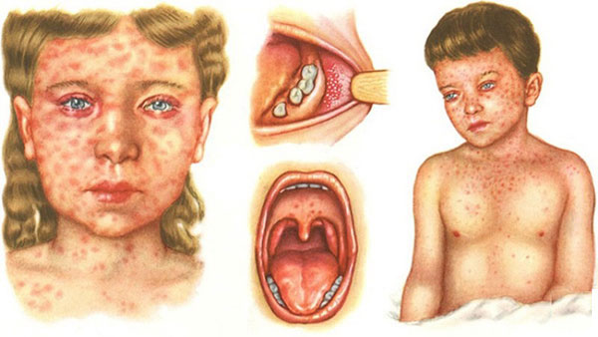
Сыпь при кори у взрослых обычно сильнее, нежели у детей, иногда с появлением геморрагических элементов.
Период высыпания сопровождается усилением симптоматики кори катарального периода, а также появлением приступов тахикардии, артериальной гипотензии (пониженное артериальное давление)
После первых 4-5 дней сыпи, иммунитетом вырабатываются антитела, которые нейтрализуют вирус, однако патологический процесс развития болезни продолжается.
3 стадия кори (период пигментации) обычно наступает на 4-5 день после сыпи – характеризуется снижением признаков кори, улучшением самочувствия больного, понижением температуры тела, что происходит за счет выработки иммунитетом антител, которые нейтрализуют коревой вирус.
Сыпь по телу, опять же, начиная с головы и до нижней части тела, начинает бледнеть, превращаясь в светло-коричневые пятна, которые в свою очередь, дней через 7 исчезают. На их месте, преимущественно на лице, появляется отрубевидное шелушение кожи.
Иммунитет после борьбы с инфекцией ослабевает, и в последующие недели, а иногда и месяцы медленно восстанавливается. Организм во время восстановления является уязвимым для других видов инфекции, особенно бактериальной природы, и патогенным факторам.
После борьбы с корью вырабатывается стойкие иммунитет к этому типу инфекции, поэтому повторное заболевание корью маловероятно.

Корь – симптомы
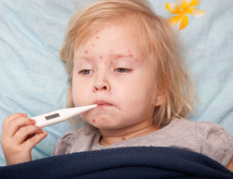Инкубационный период кори длится около 7-14 дней (в среднем), после чего появляются первые признаки болезни.

Первые признаки кори
- Общее недомогание, слабость, повышенная утомляемость;
- Повышение температуры тела до 39 °С и выше;
- Насморк с обильными, иногда гнойными выделениями;
- Сухой кашель, у детей – лающий;
- Головные боли, светобоязнь;
- Конъюнктивит (резь в глазах и их покраснение, повышенная слезоточивость);
- Отсутствие аппетита.

Основные симптомы кори
- Сыпь по всему телу, распространяющаяся начиная с головы, после опускающаяся до нижней части тела и ног;
- Белые (как скопление манной крупы) и красные пятна в ротоглотке;
- Высокая температура тела;
- Кашель, осиплость голоса, иногда хрипы при дыхании;
- Конъюнктивит, светобоязнь;
- Опухлость лица;
- Общее недомогание, слабость;
- Отсутствие аппетита.
Важно! Симптомы кори у взрослых обычно более выражены, нежели у детей!
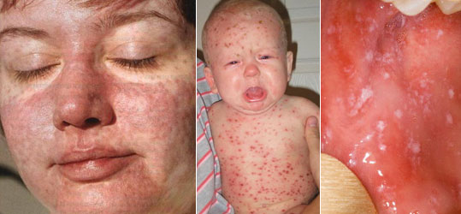

Осложнения кори
Среди осложнений кори можно выделить:
- Нарушения в работе центральной нервной системы (ЦНС);
- Болезни органов дыхания – ангина, ларингит, трахеит, бронхит, пневмония (воспаление легких), круп, плеврит, синусит;
- Болезни желудочно-кишечного тракта (ЖКТ) – гепатит;
- Другие заболевания — лимфаденит, отит, менингит, энцефалит, панэнцефалит, стоматит, блефарит, кератит, слепота, цистит, пиелит, пиелонефрит, энтерит;
- Мозговая кома, летальный исход.

Причины кори
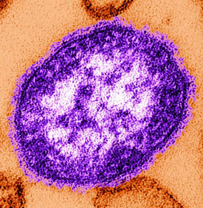Возбудитель кори – вирус кори, являющийся РНК-вирусом рода морбилливирусов, семейства парамиксовирусов.
Метод передачи инфекции – воздушно-капельный, контактно-бытовой и вертикальный (от беременной к плоду) пути.

По степени тяжести
- Легкая форма;
Средняя форма; Восприимчивость человека к вирусу достигает практически 100%.

Классификация кори
Классификация кори производиться следующим образом…

По клинической картине:
Типичная форма:
- катаральный период;
- период высыпания;
- период реконвалесценции.
Атипичная форма:
- Абортивная корь – начинается остро, с такой же симптоматикой, как и типичная форма кори, однако через пару дней признаки болезни исчезают, при этом сыпь распространяется только на верхнюю часть тела.
- Митигированная корь – появляется у лиц с пассивным или активным иммунитетом по отношению к вирусу, и характеризуется более длительным инкубационным периодом, слабовыраженной симптоматикой, одновременным высыпанием по всему телу, минимальными признаками интоксикации организма;
- Стертая;
- Бессимптомная.

- Тяжелая форма;

По особенностям течения:
- Гладкое течение;
- Течение с осложнениями.

Последствия кори
Последствия кори могут быть весьма неожиданными. Так, например, некоторые медицинские работники считают, что вирус кори может спровоцировать в будущем развитие таких болезней, как – красная волчанка, ревматоидный артрит, рассеянный склероз, системная склеродермия, энцефалит и другие.

Профилактика кори
Профилактика кори включает в себя следующие превентивные мероприятия:
Вакцинирование – надежным и эффективным методом профилактики кори является вакцинация. Прививка от кори — это, по своей сути, искусственное инфицирование вирусом, но очень ослабленным, в результате которого организм вырабатывает защитный иммунитет. У некоторых детей с 6 по 20 день после прививки могут отмечаться слабые реакции в виде повышения температуры, а иногда появления конъюнктивита и необильной сыпи. Эти симптомы сохраняются 2-3 дня, после чего все благополучно проходит. Не пугайтесь, это вполне возможно и не опасно. Однако на всякий случай, при возникновении каких-либо осложнений после прививок обязательно обращайтесь к врачу. Первую вакцинацию проводят детям в возрасте 12 месяцев, вторую — в возрасте 6 лет. Вакцинация против кори может проводится моновакцинами или тривакциной (корь, краснуха и эпидемический паротит). Эффективность противокоревой вакцины одинакова, независимо от того, какая вакцина применяется. Прививка обеспечивает стойкий защитный эффект в течение 15 лет. Живые вакцины не назначают беременным женщинам, больным туберкулезом, лейкозом, лимфомой, а также ВИЧ-инфицированным.
Соблюдение правил личной гигиены.
Чаще проветривайте помещение, в котором Вы проводите много времени – квартира, дом, офис и т.д.;
При разговоре с другими людьми, старайтесь не подходить к ним ближе, чем на расстояние вытянутой руки.
В осенне-зимне-весенний период года необходим дополнительный прием витаминов;

Мероприятия в очаге
При выявлении кори проводят профилактические мероприятия в очаге инфекции т.е. в том коллективе, где находился ребенок. Детям до 3 лет, беременным женщинам, больным туберкулезом и лицам с ослабленной иммунной системой обычно вводят противокоревой иммуноглобулин (пассивная иммунизация) в первые 5 дней после контакта с больным. Дети старше 3 лет, не болевшие корью, не привитые ранее и не имеющие клинических противопоказаний, подлежат срочной вакцинации. Вакцина может обеспечить защитный эффект при использовании ее до контакта или в течение 2 суток после контакта с больным корью. На детей, которые контактировали с заболевшим, не были привиты и не болели корью, налагают карантин. Первые семь дней после одноразового контакта позволяется посещать детский коллектив. Потом, до 17 дня после контакта включительно (а для детей, которые с целью профилактики получили иммуноглобулин, — до 21 дня) таких детей изолируют. В очаге инфекции ежедневно проводят профилактический осмотр и термометрию детей, которые находились в контакте с тем, кто заболел. Всех обнаруженных больных корью срочно изолируют.

